Macaroni-ovenschotel met broccoli
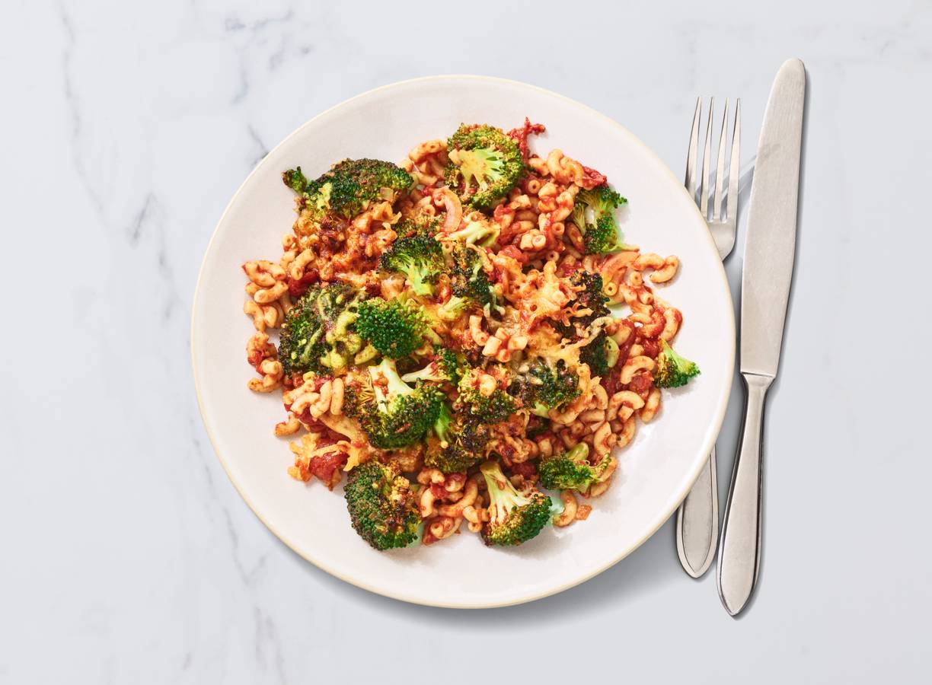
Ingrediënten:4 personen
2middelgrote uien
800 g gepelde tomaten in blik
500 g broccoli
300 g macaroni
1 tl paprikapoeder
100 g Zaanse Hoeve geraspte kaas mild 30+

aan de slag:
Verwarm de oven voor op 180 °C. Snipper de uien. Verhit de olie in een koekenpan en fruit de ui 3 min. Voeg de gepelde tomaten toe, plet met een houten lepel en laat de saus op laag vuur 10 min. koken. Breng op smaak met peper.
Snijd ondertussen de broccoli in roosjes. Schil de stronk en snijd in stukjes van ca. 2 cm. Kook de macaroni 4 min. Voeg na 2 min. de broccoli toe. Giet af.
Meng de macaroni en broccoli met ⅔ van de saus en verdeel over de ovenschaal. Schenk de rest van de saus erover. Bestrooi met de kaas en paprikapoeder. Bak de schotel ca. 20 min. in het midden van de oven.

